导师简介
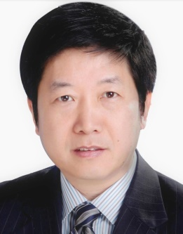 | 姓名 | 陈士林 | 性别 | 男
 | 学历 | 博士 | 职称 | 研究员
 | 导师类别 | 博士生导师 | 所属部门 | /
 | 研究方向 | 中药资源学 | 电子邮箱 | slchen@icmm.ac.cn
导师简介 | 陈士林首席研究员，中国中医科学院中药研究所所长，世界卫生组织传统医学合作中心主任，国际欧亚科学院院士；CGCM(中药全球化联盟)副主席，兼任日本东京药科大学客座教授、“濒危药材繁育”国家工程实验室主任、中国药学会中药与天然药物专业委员会主任委员、美国药典传统中药咨询组委员等。  现为教育部长江学者和创新团队计划负责人，担任Pharmaceutical Crops共同主编，APSB、Chinese Medicine、CHM、等副主编；在国际上创建了基于ITS2的中草药DNA条形码鉴定方法体系，被评为2016中国十大医学进展，完成专著《中国药典中药材DNA条形码标准序列》；通过全基因组解析提出灵芝为首个中药基原药用模式真菌，被Nature China选为中国最佳研究亮点推介；完成并发表人参、丹参、赤芝、卷柏、紫芝等全基因组图谱和相关组学研究，成功培育并获批3个中药材新品种；开拓奠定《本草基因组学》学科基础并由科学出版社出版，列为全国高等医药院校规划教材；主持无公害中药材种植项目成功推广应用，主编并出版《中国中药材产地生态适宜性区划》、《中药材无公害栽培生产技术规范》等；获国家发明专利和美国专利授权36项，发表论文400余篇，其中SCI论文200余篇，连续四年入选Elsevier高被引中国学者榜单。获吴阶平医药创新奖、Agilent Thought Leadership Award等荣誉。获国家教育部高校成果科技进步奖等省部级一等奖3项、国家科技进步二等奖3项。

